Ngày soạn:…/…/…

Ngày dạy:…/…/…

**ÔN TẬP CHỦ ĐỀ 1: GIỚI THIỆU CHUNG VỀ LÂM NGHIỆP**

Thời lượng: 1 tiết. Lớp 12E, 12G.

**I. MỤC TIÊU**

**1. Năng lực công nghệ**

- Học sinh điền được các thông tin còn thiếu vào sơ đồ SGK trang 19

- Vận dụng kiến thức đã học trong chủ đề 1 trả lời các câu hỏi phần luyện tập và vận dụng

**2. Năng lực chung**

- Tự học và tự chủ: Tích cực thực hiện nhiệm vụ được giao và thực hiện các nhiệm vụ cá nhân, nhóm.

- Giao tiếp và hợp tác: Hợp tác trong quá trình tìm kiếm câu trả lời đề hoàn thành sơ đồ và trả lời câu hỏi trong bài

- Giải quyết vấn đề và sáng tạo: Đề xuất các biện pháp giải quyết vấn đề GV giao cho các nhân hoặc nhóm

**3. Phẩm chất**

- Chăm chỉ: Tích cực nghiên cứu tài liệu, thường xuyên theo dõi việc thực hiện các nhiệm vụ được phân công

- Trách nhiệm: Có trách nhiệm thực hiện các nhiệm vụ khi được phân công

- Trung thực: Có ý thức báo cáo chính xác, khách quan về kết quả đã làm

**II. THIẾT BỊ DẠY HỌC VÀ HỌC LIỆU**

- SGK công nghệ 12 - công nghệ lâm nghiệp - thủy sản.

- SGV công nghệ 12 - công nghệ lâm nghiệp - thủy sản.

- Các câu trả lời cho các câu hỏi trong bài

- Bảng phụ

- Máy tính, máy chiếu

**III. TIẾN TRÌNH DẠY HỌC**

**A. HOẠT ĐỘNG KHỞI ĐỘNG**

***1. Mục tiêu:*** Tạo hứng thú học tập cho học sinh

***2. Nội dung:*** Học sinh chơi trò chơi

***3. Sản phẩm:*** Câu trả lời của học sinh

***4. Tổ chức hoạt động***

*a. Chuyển giao nhiệm vụ:* Giaos viên chia lớp thành 4 nhóm (tương ứng 4 dãy bàn), cho thời gian 2 phút viết ra giấy các rừng Quốc gia, vườn Quốc gia mà em biết, sau đó các nhóm lần lượt cử các đại diện lên bảng viết tên trong vòng 2 phút (số điểm được tính bằng số tên rừng ( vườn) viết đúng)

*b. Thực hiện nhiệm vụ:* học sinh tập hợp theo nhóm viết tên các vườn Quốc gia ra giấy, sau đó lần lượt lên bảng viết.

*c. Báo cáo và thảo luận:* giáo viên xác định số tên viết đúng của các nhóm

*d. Nhân định, kết luận:* giáo viên nhận xét đánh giá kết quả từng nhóm.

**B. HOẠT ĐỘNG HÌNH THÀNH KIẾN THỨC**

***1. Mục tiêu:*** Học sinh điền được các thông tin còn thiếu vào sơ đồ SGK trang 19

***2. Nội dung:*** HS hoạt động nhóm hoàn thành sơ đồ giáo viên phân công

***3. Sản phẩm:*** Điền thông tin còn thiếu cho sơ đồ

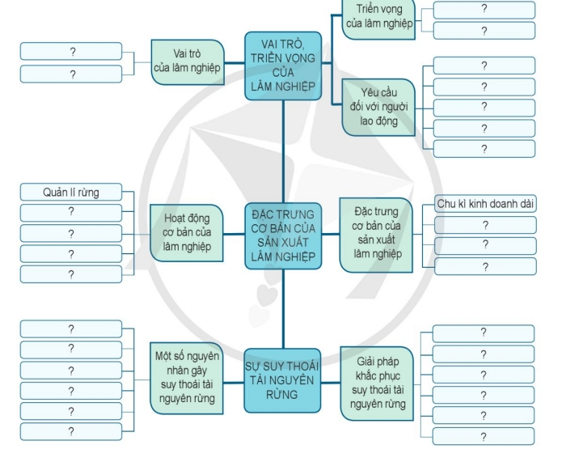

|  |  |  |
| --- | --- | --- |
| 1. Vai trò:  - Đối với đời sống  - Đối với môi trường.  2. Triển vọng:  - Về kinh tế - xã hội.  - Về môi trường.  3.Yêu cầu đối với người lao động:  - Có kiến thức, kĩ năng  - Có khả năng áp dụng CN tiên tiến.  - Yêu thích nghề.  - Có sức khỏe tốt.  - Tuân thủ pháp luật, BVMT…. | 4. Các hoạt động cơ bản của lâm nghiệp:  -Quản lý rừng.  - Bảo vệ rừng.  - Phát triển rừng.  - Sử dụng rừng.  - Chế biến và thương mại lâm sản.  5. Đặc trưng cơ bản của sản xuất lâm nghiệp:  - Chu kì kinh doanh dài.  - Quá trình tái sản xuất tự nhiên xen kẽ với tái sản xuất kinh tế.  - Có tính thời vụ  - Địa bàn có điều kiện tự nhiên, kinh tế - xã hội khó khăn. | 6. Nguyên nhân:  - Khai thác gỗ và lâm sản .  - Phá rừng để sx nông nghiệp  - Phá rừng để trồng cây công nghiệp và đặc sản.  - Cháy rừng.  - Chăn thả gia súc.  - Phát triển cơ sở hạ tầng, khai khoáng.  7. Giải pháp:  - Lập quy hoạch, kế hoạch bảo vệ và phát triển rừng.  - Hoàn thành việc giao đất, giao rừng, cho thuê và tgu hồi rừng, đất rừng.  - Kiểm soát, quản lí, bảo vệ  - Kiểm soát suy thoái thực, động vật rừng.  - Kiện toàn, cũng cố tổ chức, bộ máy quản lí  - Tuyên truyền, nâng cao nhận thức về quản lí, bảo vệ rừng. |

***4. Tổ chức hoạt động:***

*a. Chuyển giao nhiệm vụ:* Giáo viên chia lớp thành 6 nhóm, phân công nhóm 1, 2 hoàn thành nội dung phần “Vai trò và triển vọng của lâm nghiệp”, nhóm 3,4 hoàn thành nội dung phần “Đặc trưng cỏ bản của sản xuất lâm nghiệp”, nhóm 5,6 hoàn thành nội dung phần “Sự suy thoái tài nguyên rừng”. GV hướng dẫn học sinh xem lại bài 1,2,3 SGK để tìm thông tin

*b. Thực hiện nhiệm vụ:* học sinh hoạt động nhóm hoàn thành sơ đồ của nhóm mình vào bảng phụ xong treo lên bảng

*c. Báo cáo và thảo luận:* giáo viên cho các nhóm bốc thăm lên bảng trình bày (có 3 nhóm đại diện cho mỗi sơ đồ lên bảng trình bày), các nhóm còn lại nhận xét, bổ sung và rút kinh nghiệm.

*d. Nhân định, kết luận:* giáo viên nhận xét sản phẩm của các nhóm và chiếu sơ đồ chuẩn

**C. HOẠT ĐỘNG LUYỆN TẬP VÀ VẬN DỤNG**

***1. Mục tiêu:*** Vận dụng kiến thức đã học trong chủ đề 1 trả lời các câu hỏi phần luyện tập và vận dụng

***2. Nội dung:*** Hs hoạt động nhóm trả lời các câu hỏi được phân công

***3. Sản phẩm:*** Câu trả lời cho các câu hỏi

**Câu hỏi 1 trang 20 Công nghệ 12:**Hãy phân tích vai trò của lâm nghiệp đối với đời sống và môi trường?

**Lời giải:**

Vai trò đối với đời sống:

* Cung cấp lâm sản, đặc sản cây công nghiệp phục vụ nhu cầu tiêu dùng và xuất khẩu.
* Cung cấp nguyên liệu cho nông nghiệp, công nghiệp và xây dựng cơ bản.
* Cung cấp dược liệu.
* Tạo công ăn việc làm, mang lại thu nhập cho người trồng rừng.
* Có vai trò quan trọng trong đời sống tinh thần của các dân tộc thiểu số.

Vai trò đối với môi trường:

* Phòng hộ đầu nguồn.
* Phòng hộ ven biển.
* Phòng hộ xung quang các điểm dân cư, khu công nghiệp và các khu đô thị.
* Điều hòa khí hậu, là môi trường sống cho các loại động, thục vật rừng.
* Bảo tồn nguồn gene và đa dạng sinh học…

**Câu hỏi 2 trang 20 Công nghệ 12:**Hãy trình bày triển vọng của lâm nghiệp?

**Lời giải:**

* Phát triển để bảo tồn đa dạng sinh học và bảo vệ môi trường sinh thái.
* Phát triển để phục vụ tiêu dùng và xuất khẩu.
* Phát triển để thực hiện chức năng xã hội của rừng.

**Câu hỏi 3 trang 20 Công nghệ 12:**Các hoạt động được liệt kê theo mẫu Bảng 1 dưới đây thuộc loại hoạt động lâm nghiệp nào?

**Lời giải:**

|  |  |
| --- | --- |
| Hoạt động | Hoạt động lâm nghiệp |
| Trồng lại rừng sau khai thác | Phát triển rừng |
| Phòng, chống sâu, bệnh hại rừng | Bảo vệ rừng |
| Khai thác gỗ từ rừng để làm nguyên liệu bột giấy | Sử dụng rừng |
| Cải tạo rừng tự nhiên nghèo kiệt | Phát triển rừng |
| Phòng cháy, chữa cháy rừng | Bảo vệ rừng |
| Giao rừng sản xuất cho hộ gia đình | Quản lí rừng |
| Sản xuất bàn, ghế gỗ | Chế biến lâm sản |
| Thu hái những cây dược liệu quý trong rừng để làm thuốc | Sử dụng rừng |

**Câu hỏi 4 trang 20 Công nghệ 12:**Phát biểu nào sau đây là **sai**?

**Lời giải:**

**C.** Hoạt động sản xuất kinh doanh lâm nghiệp không phụ thuộc vào điều kiện tự nhiên nên có thể diễn ra vào bất cứ thời điểm nào trong năm.

**Câu hỏi 5 trang 20 Công nghệ 12:**Hãy phân tích một số nguyên nhân chủ yếu làm suy thoái tài nguyên rừng ở nước ta.

**Lời giải:**

* Khai thác không hợp lý gỗ và các sản phẩm khác từ rừng.( làm mất cân bằng sinh thái, xảy ra sạt lở đất, lũ lụt, hạn hán....)
* Chăn thả gia súc.( gia súc phá rừng, con người phá rừng để trồng cỏ...)
* Cháy rừng.( mất độ che phủ dẫn đến xói mòn, sạt lở....)
* Phá rừng trồng cây công nghiệp và cây đặc sản.( làm giảm diện tích rừng)

**Câu hỏi 6 trang 20 Công nghệ 12:**Theo em giải pháp nào là hiệu quả nhất để hạn chế suy thoái tài nguyên rừng ở nước ta? Vì sao?

**Lời giải:**

**Giải pháp hiệu quả nhất là lập quy hoạch, kế hoạch bảo vệ và phát triển rừng. Vì nó giúp đánh giá được hiện trạng rừng, có biện pháp ngăn chặn kịp thời những tác động tiêu cực vào rừng cũng như bảo vệ diện tích rừng hiện có, cải tạo rừng tự nhiên, trồng mới rừng và trồng lại rừng.**

***4. Tổ chức hoạt động***

*a. Chuyển giao nhiệm vụ:* Gv cho hs bốc thăm chọn nhóm, có 12 nhóm, cứ 2 nhóm trả lời 1 câu hỏi (nhóm 1,2 trả lời câu hỏi 1, …nhóm 11,12 trả lời câu hỏi 6)

*b. Thực hiện nhiệm vụ:* học sinh hoạt động nhóm để trả lời câu hỏi của nhóm mình vào bảng phụ

*c. Báo cáo và thảo luận:* giáo viên gọi ngẫu nhiên 1 học sinh của mỗi nhóm trả lời câu hỏi. Các bạn khác nhóm khác làm cùng câu hỏi nhận xét bổ sung.

*d. Nhân định, kết luận:* giáo viên nhận xét câu trả lời của học sinh và kết luận